Podaci za servisere

Održavanje pisača
Termoglavu pisača treba svakih 15-30 dana tako da se komad papira namoči u etil alkohol i provuče uz termoglavu i potom osušiti suhim papirom.
Za otklanjanje zaglavljenih naljepnica ili termopapira, treba rastaviti termoglavu i/ili cijeli pisač. U BLIZINI TERMOGLAVE NE UPOTREBLJAVAJTE OŠTRE METALNE PREDMETE.

Serijski kabel za programiranje vage
Vaga se može programirati sa putem serijskog porta COM1 na vagi.
Napomene:
- Programiranje je moguće samo na novijim generacijama vage koji imaju ugrađen prekidač za programiranje.
- Programiranej starije generacije vage ili programiranje s krivo postavljenim prekidačem dovest će do oštećenja elektronike vage.
Kabel RJ12M-DB9F:
Muški RJ11 konektor | Ženski D-SUB9 konektor
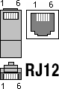 | 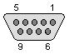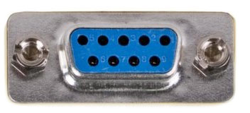
1 TXD | 2 RXD
2 RXD | 3 TXD
3 CTS
4 GND
5 GND | 5 GND
6 GND

